Homepage
Op de homepage staan op het dashboard verschillende samenvattingen van metingen. In een samenvatting is per meting zichtbaar:
- De laatste waarde
- De datum van de laatste waarde
- Gemiddelde over de laats 10 waardes
- Of de trend omhoog of omlaag gaat
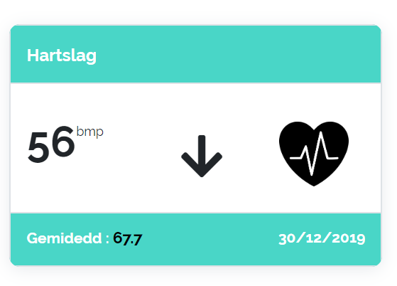

Detailpagina
Op de detailpagina is een tabel en een grafiek zichtbaar.
De tabel laat de laatste (maximaal 8) beschikbare data in het gekozen tijdvak zien.
De grafiek toont alle data over het gekozen tijdvak. Een lijn is zichtbaar voor aaneengesloten dagen.
Als er meerdere waarde zijn, wordt het gemiddelde getoond.
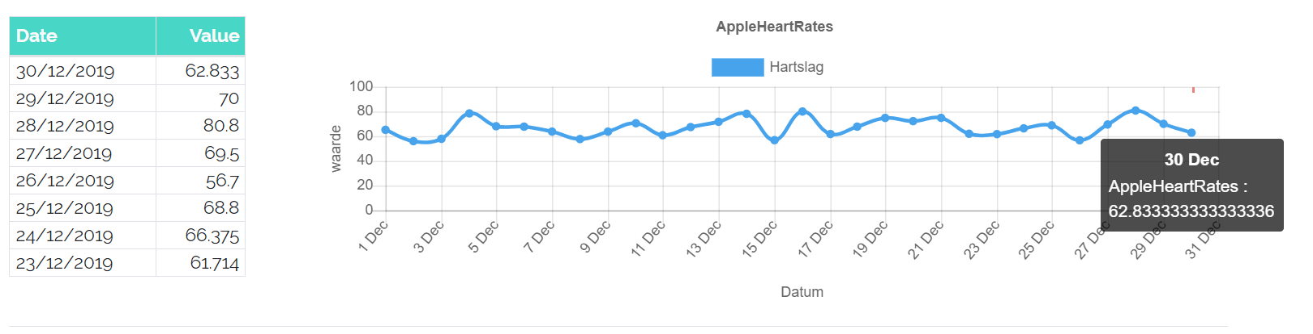

Trend
Bepaling van de trend: Van de laatste (maximaal 10) waardes wordt het gemiddelde bepaald. (groene lijn)
Ten opzicht van de oudste waarde wordt bekeken of dit t.o.v. het gemiddelde omhoog gaat (positieve trend) of naar beneden gaat. (blauwe lijn)
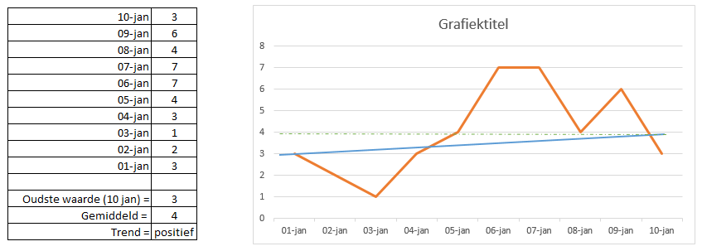

Voorbeeld 1:
In bovenstaand voorbeeld, wordt in het dashboard 56 bmp getoond. Dit is de laatste waarde
In de grafiek word 62 getoond. Dit is het gemiddelde voor die dag.

Voorbeeld 2:
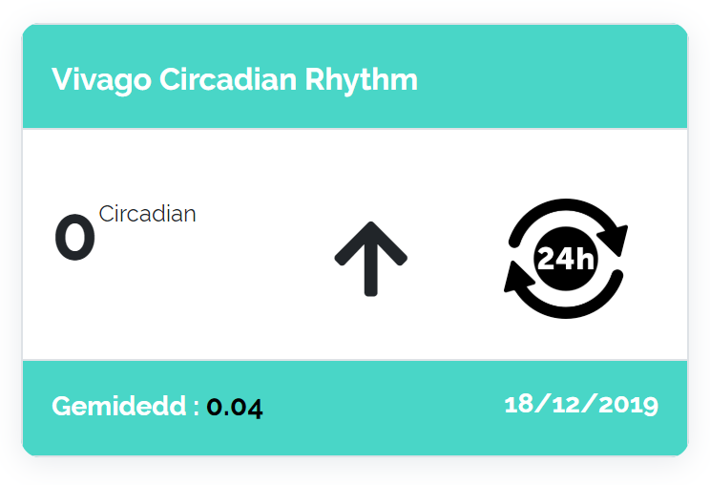

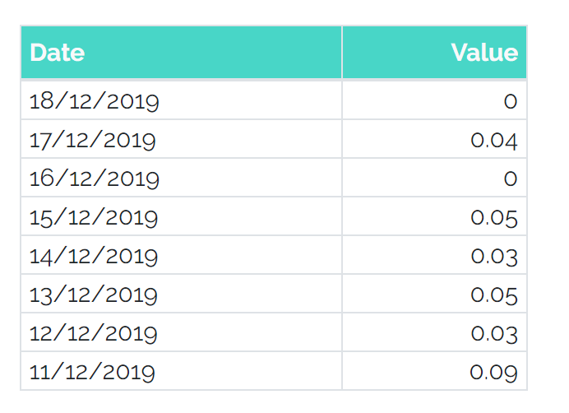
In bovenstaand voorbeeld, wordt in het dashboard 0 getoond, met een gemiddelde van 0.04 en een trend omhoog.
Het gemiddelde is = 0.04
de eerste meting in de meetperiode (laatste 10) = 0.03 (2019-12-09)
Dus de trend is positief.

